目录
1引言 2
1.1背景 2
2任务概述 3
2.1现状分析 3
2.2建设目标 3
2.3系统拓展 4
3需求规定 4
3.1系统可行性分析 4
3.2系统功能叙述 5
3.3系统总体概论 5
3.3.1系统业务流程分析 5
3.3.2系统数据流图分析 7
3.4数据库需求分析 7
3.4.1数据库逻辑设计 7
3.4.2数据库物理设计 10
3.4.3数据库关系模式 10

1引言

1.1背景
学校食堂作为广大学生的日常饮食场所，为学生提供了众多菜样选择，满足学生的饮食需求，丰富了学生的生活，相比于外卖和小餐馆，学校食堂更加保证食材新鲜健康以及价格合理。在日常起居、学习娱乐之余去食堂吃饭成为一种长久的校园文化，依然受广大学生欢迎。但是，每天学生都会遇到，不知道午饭要吃什么，排了好久的队窗口还有没有想吃的饭菜，种类或者菜量无法满足广大学生的需求的情况，对学生是一种时间和情感的浪费，食堂窗口每天会有一些饭菜大量剩余，是一种对粮食的浪费。
基于这种情况，为了满足双方需求，我们将食堂与学生建立起良好的沟通交互平台，为学生提供饭菜预定服务，平台会提前一天推送明天的菜品，学生们可以浏览并且投票选出明天想吃的菜品，通过预订及预订凭证直接去窗口领取，食堂会根据投票进行采购以及决定所做菜量，这样学生们既节约时间，食堂又避免了对粮食的浪费。以服务便捷学生，减少浪费为根本出发点，创造一个更加便捷完善的系统平台。

2任务概述

2.1现状分析
民以食为天，所以食堂是在校大学生每天必去的地方。调查结果显示，大多数学生表示每天都会花费时间来犹豫选什么菜品，而每个窗口前长长的队伍会遮挡住菜品，这就使得选择变得更加不容易，认为食堂服务水平还有很大的提升空间，使食堂运转的更好，服务广大学生群体。对于食堂的菜品和更新周期的问题，广大同学认为目前食堂提供的菜肴品种应能满足同学们的需求，另一方面，有同学认为菜品的更新周期过长，不能满足自己的需要。

2.2建设目标
我们的APP旨在方便学生在线上预订午饭，投票选出自己想吃的菜品，评论反馈给食堂工作人员。
一个工程的完成，一个人是不能够做到很完善的，那就需要小组一起完成，一起学习沟通合作，要让我们大家感到小组的快乐合作，并完成任务。
具体建设目标如下：
a.减少同学犹豫选择的时间
b.提高食堂运转的效率
c.减少原材料的浪费
d.提高学生对食堂的满意程度

2.3系统拓展
APP推广至全省各大高校学院

3需求规定

3.1系统可行性分析
（1）技术可行性
技术人员有Java语言做基础，加上JavaEE编程、JSON连接和Android Studio页面设计的方法来设计页面、对数据库的连接以及连接前端和后台，实现数据的保存、更新、删减和查询，从而对用户实现数据贡献，达到用户想要的效果，满足用户的需求分析，所以技术上是可行的。
（2）经济可行性
本项目开发需要的工具和技术开发人员已经拥有，不需要额外的费用。因此，在经济上本项目也是可行的。
（3）操作可行性
该APP的操作是很简便的，用户只需进入相应的界面，对自己喜欢的产品进行投票以及下订单，软件系统会对数据进行统计整合，用户不必担心操作问题。而管理员的操作也是比较简单的，只要管理员能够对数据进行相应的更新就可，所以该项目在操作上也是可行的。
（4）其他方面可行性
该项目旨在供高校学生和食堂管理人员使用，学生可以通过软件对食堂菜品进行评价，食堂管理人员也可以在软件看到学生的反馈情况，该软件在学生和食堂管理人员之间架起沟通的桥梁，用途广泛，切合实际，所以对项目的开发是可行的。

3.2系统功能叙述
通过功能叙述可以很明显的看出系统功能的归属，客户端为学生，服务端是食堂管理人员的功能。学生通过进入软件可对菜品进行投票以及下订单，还可以对菜品进行评价。食堂管理人员通过软件可以看到对应档口菜品的受欢迎程度，还可以看到学生对菜品的评价，食堂管理人员还可以更新数据信息。

3.3系统总体概论

3.3.1系统业务流程分析
学生用户功能分析
1. 用户登录和注册：用户通过系统的登录界面输入用户名和密码(用户名必须为学号)，如果还没有注册，则跳转到注册页面进行注册，注册时用户名也必须为学号，登录时密码正确则登录成功，否则登录失败，如果登录时忘记密码可以点击链接通过短信验证码找回。
2. 修改个人信息：用户登录进入软件后可以更改个人信息，更改完成后可自动保存。
3. 查看商品：用户登录后可以通过首页链接查看商品和商品详情。
4. 购物车：用户登录后可以在商品列表页和详情页进行加入购物车操作，如果未登录则提示先进行登录，用户也可以将购物车内的商品删除。
5. 订单：用户登录后可以对购物车内的商品进行结算生成订单，可以通过订单标签卡查看自己以往的订单情况。
6. 投票：用户可以通过首页投票区链接对相应商品进行投票。
管理员功能分析
1. 登录：管理员通过系统的登录界面进行登录，如果未注册则跳转到注册页面进行注册，登录时信息正确则登录成功，否则登录失败，如果登录时忘记密码可以点击链接通过短信验证码找回。
2. 修改个人信息：管理员登录后可以对自己的个人信息进行修改，修改完成后可自动保存。
3. 推送商品；管理员在前一天将商品列表推送到对应页面上，对商品进行实时更新。
4. 查看投票：管理员可以通过投票区查看相应商品的投票情况。
5. 查看评论：管理员可以通过商品详情页查看商品相关评价。
6. 查看商品：管理员可以通过首页链接查看商品和商品详情。
7. 管理商品：管理员可以对商品进行撤除和添加，并将部分商品推送到投票区。

3.3.2系统数据流图分析
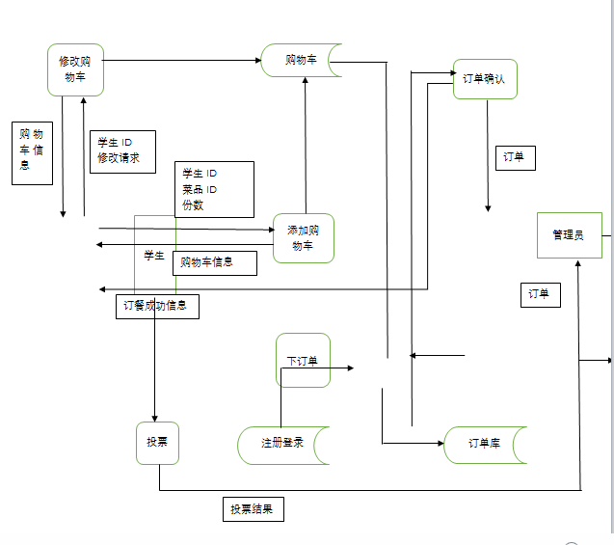

3.4数据库需求分析

3.4.1数据库逻辑设计
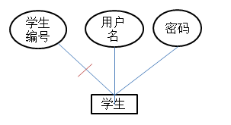

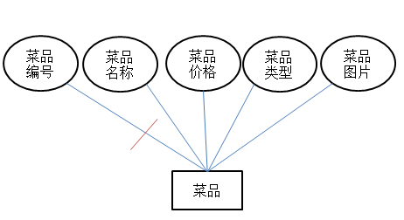

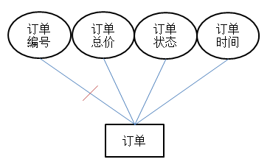

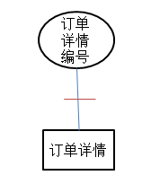

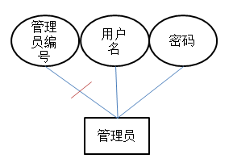

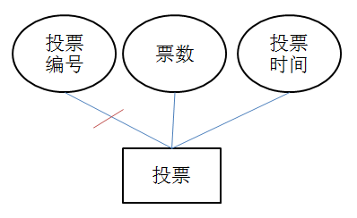

3.4.2数据库物理设计
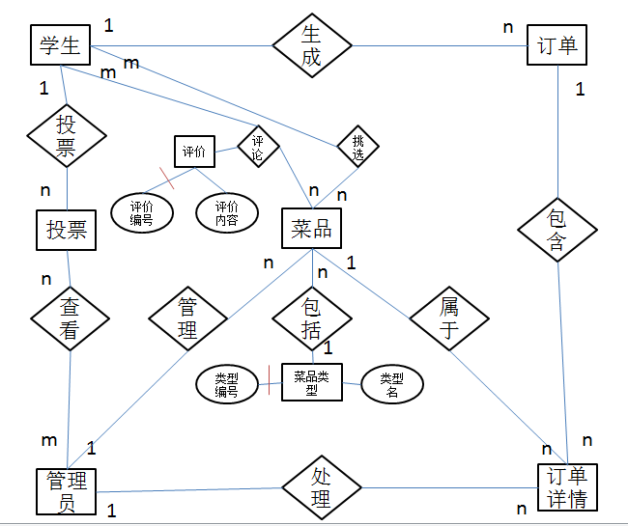

3.4.3数据库关系模式
学生（学生编号，用户名，密码）
管理员（管理员编号，用户名，密码）
菜品（菜品编号，菜品名称，菜品价格，菜品图片，菜品类型编号，管理员编号）
投票（投票编号，投票时间，投票数量，菜品名称，菜品编号）
订单（订单编号，订单总价，订单状态，订单时间，学生编号）
订单详情（订单详情编号，订单编号，学生编号，菜品编号，菜品名称）
菜品类型（菜品类型编号，商品类型名称）
评价（评价编号，评价内容，学生编号，商品编号）
购物车（学生编号，商品编号）

